第4回根室フットパスワークショップ開催のお知らせ

-わらの小屋づくり-

主催：酪農家集団AB-MOBIT 共催：彩路、根室産業クラスター創造研究会
後援：（財）大地みらい基金、根室農業協同組合
協力：（株）高野ランドスケーププランニング、ストローベイルプロジェクト

北海道根室市の酪農家グループAB-MOBITは、酪農のことを消費者に理解してもらいたいという想いから、第4回目のワークショップを開催することになりました。今回は、地元住民、学生、専門家が集って、旅人がゆっくりと休めるわらの小屋（ストローベイルハウス）の可能性について考えていきたいと思っています。
この夏、多くの方々と地域の自然や文化と調和した新しい旅の舞台をつくっていけることを期待しています。皆様とお会いできることを心より楽しみにお待ちしております。

酪農家集団AB-MOBIT一同

酪農家集団AB-MOBITとは？（http://www.nemuro-footpath.com/）
酪農家集団AB-MOBITは、厚床、初田牛、別当賀まで点在する5人の酪農家グループです。ABは厚床、別当賀間の地域の頭文字を、MOBITは村島、小笠原、馬場、伊藤、富岡の各牧場の頭文字をとっています。消費者に酪農について理解してもらいたい、という想いから2003年から学生や地元住民と一緒に、自分達の持つ広大な牧場景観をいかして5戸の牧場をつなぐフットパス＊を整備してきました。5戸の牧場には、それぞれレストランやキャンプ場、農産物加工体験施設などが整備されています。
＊フットパスとは、牧場や森の中など、農村の中を歩く英国発祥の長距離自然歩道。
第4回根室フットパスワークショップの目的
過去3回のワークショップでは、酪農家、学生、根室市民等を交えて根室の自然や歴史を調べながらフットパスを整備し、根室の魅力の可能性を探ってきました。その間、フットパスは、道内外で注目が高まり、多くの人たちの共感を得ることができ、着実に私たちは人と自然、農村と都市とのつながりを育んできました。
2年ぶりに再開される第4回フットパスワークショップは、注目が高まりつつある根室のフットパスを滞在型観光へと繋げていく活動にしたいと考えています。その第一ステップとして、フットパスのルートの途中に、旅人がゆっくりと休めるわらの小屋を市民参加でつくりたいと思っています。今後、このストローベイルハウスをフットパスの休憩小屋として普及していくために、ワークショップで皆さんと様々な可能性を探っていきたいと思っています。
第4回根室フットパスワークショッププログラム要綱
開催期間：2008年8月20日（水）～27日（水）
場所：北海道根室市西厚床 築拓キャンプ場
対象：大学生以上
参加費：10,000円/人（保険代、宿泊費、食費込）
宿泊場所：築拓キャンプ場でテント泊、食事は交代制で自炊となります。
持ち物：雨具、厚手の服（夜は気温が下がります）、筆記用具、保険証（コピー可）、その他生活用具類、（あれば）カメラ、スケッチブック
定員：30名
主なプログラム内容
 | 8/20(水) | 8/21(木) | 8/22(金) | 8/23(土)
午前 |  | ベイル積みワークショップ | ベイル積みワークショップ | ベイル積みワークショップ
昼 | JR厚床駅集合・築拓キャンプ場までフットパスウォーク | ベイル積みワークショップ | ベイル積みワークショップ | ベイル積みワークショップ
夜 | レクチャー  「ストローベイルハウスの作り方」大島秀斗氏（ストローベイルプロジェクト） |  | デザインワークショップ | デザインワークショップ

 | 8/24(日) | 8/25(月) | 8/26(火) | 8/27(水)
午前 | 土壁塗りワークショップ | 土壁塗りワークショップ | 土壁塗りワークショップ | まとめ
昼 | 土壁塗りワークショップ | 土壁塗りワークショップ | 土壁塗りワークショップ | 解散
夜 |  |  | フェアウェルパーティー
備考
＊1日だけなどの部分参加も可能です。参加料金は、参加日によって変わってきますので、まずはご相談ください。
＊ワークショップ期間前後にキャンプ場で長期滞在していただいても結構です。根室の観光の拠点としてお使いください。（宿泊費無料。食費はご負担ください。）

根室フットパスワークショップ申込フォーム
ふりがな |  | 性別
氏名 |  | 男・女
生年月日 | 19 年 月 日 | 才
現住所
現住所 |  |  | 似顔絵
連絡先 | TEL（ ） －
連絡先 | FAX（ ） －
連絡先 | 緊急連絡先（ ） －
職種
学校名 | 学校名 学部 学科 回生

ワークショップ参加理由をお聞かせください

ワークショップに期待することをご記入ください

自慢できること（交流会などで披露していただけるものがあるなら大歓迎です）

申込締切：8/15(金）当日消印有効
お問い合わせ、申込先：郵便、fax、電話、e-mailで受け付けています。申込フォームをご参照の上、お申し込みください。（申込フォームは根室フットパスのHPからでもダウンロードできますhttp://www.nemuro-footpath.com/）申込された方には、詳細なプログラムをお送りします。ご不明の点等ございましたらいつでもお問い合わせください。
〒086-0065 北海道根室市西厚床75番地1 築拓キャンプ場
Tel: 0153-26-2188または0153-26-2181（伊藤牧場）
Fax:0153-26-2141
e-mail:footpathwalk.yahoo.co.jp
担当：松村

根室フットパスワークショップアクセスMAP
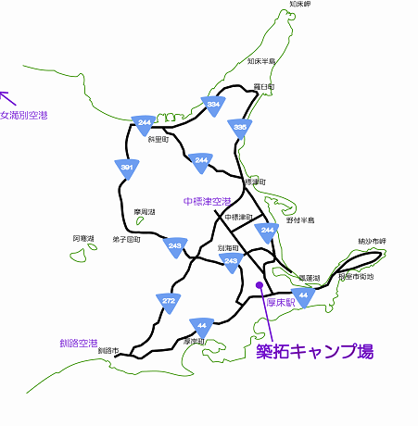
最寄駅：JR花咲線厚床駅
最寄空港：
①中標津空港（車で40分）
②釧路空港（車で2時間）、
③女満別空港（車で3時間）

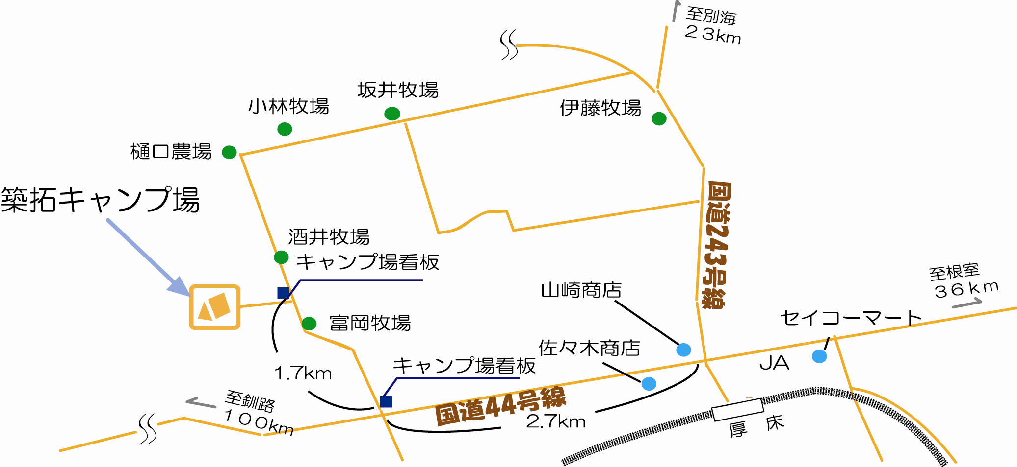
近隣MAP

◆札幌から
①札幌-釧路：JR特急スーパーおおぞら 釧路-厚床：JR花咲線
②札幌-厚床：深夜直行バス オーロラ号（根室交通）
◆関西から
①関西-釧路空港：飛行機 釧路空港-釧路駅：空港連絡バス（阿寒バス）釧路駅-厚床駅：JR花咲線
◆関東から
羽田空港-中標津空港：飛行機 中標津空港-厚床駅：空港連絡バス（根室交通）

